2016年第一季度中国并购市场研究报告
清科研究中心
清科集团旗下私募通数据显示，2016年第一季度，中国并购市场尚在进行中的并购案例为1,356起，其中披露金额的1,170起案例涉及交易金额9,376.46亿元，接近去年全年的并购规模。其中69起进行中海外并购交易创出4,609.85亿元的历史天量，这一规模不仅远超去年全年海外并购总金额，而且相比2013年创造的2,336.65亿元的全年并购纪录也上升了97.3%。
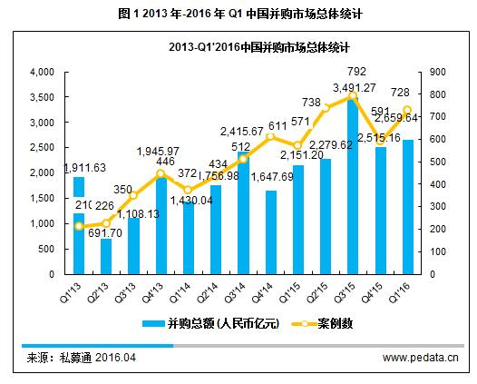
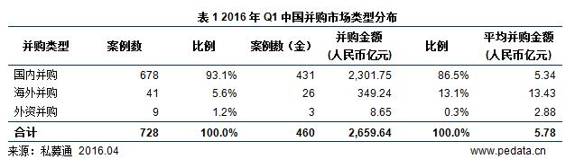

传统行业企业跨行业整合火热，进行中海外并购创天量
2016年一季度国内外经济环境都更加复杂，在经济新常态下，国家坚定不移的推进供给侧改革和产业转型升级，同时受益于2015年一系列并购方面的政策松绑和激励措施进一步落地，传统行业企业的行业内和跨行业的兼并重组更加活跃，同时互联网、IT等新兴产业的整合依旧火热。2016年一季度，中国并购市场共完成国内并购678起，较2015年同期上涨36.7%，环比上升23.9%，在2016年一季度全部完成并购案例中占比93.1%，比2015年同期上升5.6个百分点，披露金额的431起案例共涉及交易金额2,301.75亿元，同比上升47.4%，环比微降0.2%。
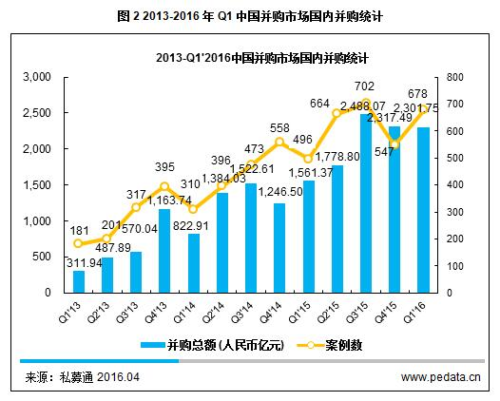
2016年一季度已完成的海外并购呈现继续萎缩的态势，共完成并购案例数41起，同比下降36.9%，环比上升20.6%，其中披露金额案例数26起，涉及交易金额349.24亿元，同比下降31.8%，环比上升120.4%。与此同时，2016年一季度进行中的海外并购案例有69起，其中披露拟并购金额的案例数58起，涉及交易金额高达4,609.85亿元，平均单起并购金额达78.13亿元。
2016年一季度海外并购的火爆主要基于以下三点原因：一是人民币的持续贬值，2015年全年人民币平均汇率为1美元兑6.2284元人民币，比上年贬值1.4%，未来短期内预计仍将承压，同时国内经济下行，使得部分企业加强对海外优质资产的配置，抵御风险；二是国内经济结构从低附加值产业向高附加值产业转移，国际竞争日益激烈，中国企业需要通过跨国并购实现核心技术和品牌的积累，这一因素在下半年加速推进供给侧改革及走出去战略后更加显著；三是全球经济尚处于复苏期，海外存在着大量优质低估值的企业。2015年下半年人民币加速贬值及相关政策落地实施，驱动了更多的公司在2016年前后开始海外并购，相比于国内并购，海外并购由于存在不同法规下的审核以及语言、文化、商业环境等的差异，所需耗时更长，这也导致了目前进行中的海外并购在金额和数量上都要超过已完成海外并购。
2016一季度超大规模海外并购报价频现，这也使得中国多个海外并购纪录可能将被打破，中国化工将以430亿美元收购全球第一大农药公司瑞士先正达，若收购成功，该收购将成为中国企业历史上最大海外收购案，除此之外，“并购王”中国化工还拟斥资10.3亿美元收购德国橡塑化机制造商克劳斯玛菲集团；中国海航拟60亿美元收购美国信息技术企业英迈，这一金额也创造了中国企业收购美国IT集团最高纪录；北京控股拟14亿欧元收购德国最大垃圾发电企业EEW，该笔交易如果完成将刷新中国企业在德国的最大收购纪录；万达集团35亿美元收购美国传奇影业，成为迄今中国企业在海外的最大的文化产业并购案；海尔54亿美元收购GE家电业务也是海尔历史上最大的一起收购案。
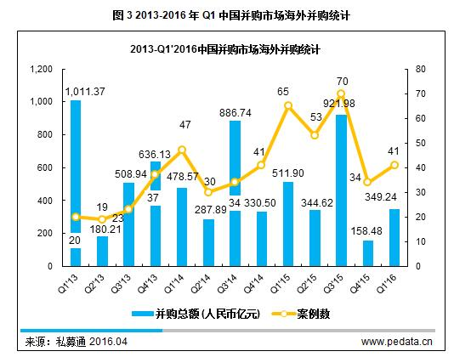
外资并购方面，2016年一季度共有9起外资并购案例完成，较2015年同期减少1起；其中披露金额的案例数仅3起，共涉及金额8.65亿元，同比下跌88.9%，环比减少77.8%。清科研究中心认为，人民币贬值及经济下行使得中国资产受青睐程度降低，同时目前国际上较为火热的并购领域为石油、医药、半导体等，而这些领域中国本土都缺乏优秀的并购标的。
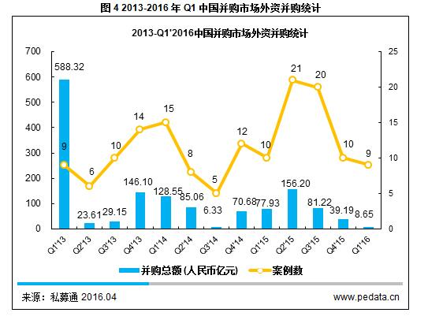
TMT行业并购案例数再次跻身前两强，金融行业规模优势凸显
从行业分布来看，2016年一季度中国并购市场完成的728起并购交易分布于互联网、IT、金融、生物技术/医疗健康、机械制造等23个一级行业。从并购案例数方面分析，互联网行业一季度以132起交易，占比18.1%的成绩首次夺魁，互联网行业整合继续加速，阿里巴巴、腾讯等巨头加快行业布局，同时娱乐传媒、旅游等行业企业也通过并购互联网企业进行全产业链布局；其次是同属TMT行业的IT行业，本期以完成案例80起，占交易总量11.0%的成绩排名第二；第三名是金融行业，2016年一季度共完成并购77起，占比达10.6%。
国内经济下行压力加大，同时国际大宗商品也经历了一轮暴跌，房地产、零售、传统制造业等行业普遍景气度下降，传统行业除了少部分彻底转型的企业外，许多企业开始进行跨行业并购以作风险规避，而金融业企业在二级市场的蓬勃及互联网金融的火爆下成为热门标的，2016年一季度金融行业以527.47亿元交易额的成绩排名第一，占比达19.8%；排名第二的是交通运输等其他类行业，一季度共产生交易金额346.31亿元，占全部交易总额的13.0%，其中渤海租赁斥资25.55亿美元并购爱尔兰飞机租赁公司Avolon Holdings Ltd.100%股权拉高了行业并购金额；互联网行业在2016年一季度排名第三，完成并购交易的金额达338.08亿元，占并购交易总额的12.7%，2016年延续了去年互联网巨头强强合并的趋势，蘑菇街与美丽说、58到家和嘟嘟美甲先后牵手成功。
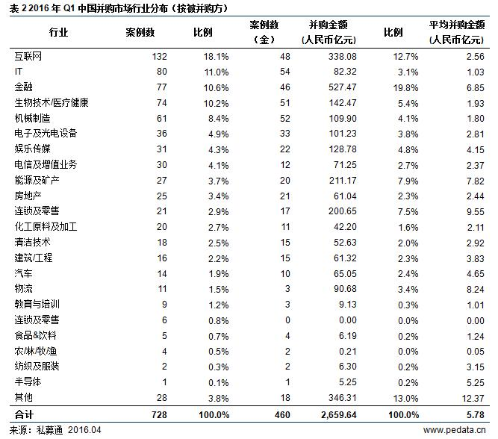
VC/PE相关并购迎来首次放缓，互联网行业秀出华丽数据
据清科集团旗下私募通统计，2016年一季度共发生VC/PE相关并购交易446起，同比增长92.2%，环比上升29.3%；交易共涉及金额1,736.06亿元，同比上升59.7%，环比下降5.2%。VC/PE相关并购整体仍延续了强势增长，一方面，尽管IPO已经重启，但新股发行依旧趋于谨慎，对于寻求快速套现的资本而言并购成为了重要的退出渠道；另一方面，实体经济下行压力加大，更多非新兴行业企业也开始寻求通过股权转让实现融资。
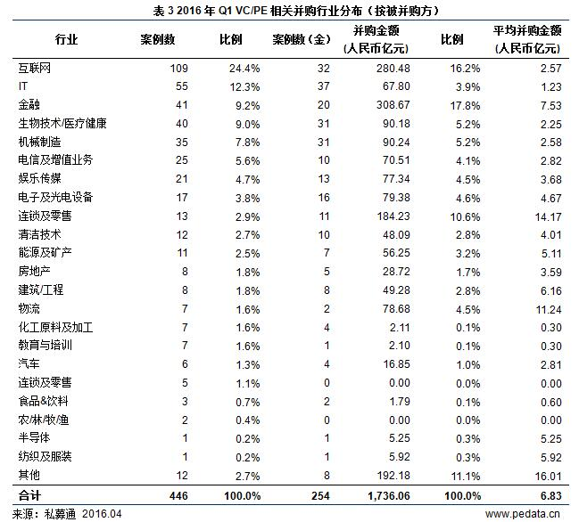
从行业分布方面，全部交易分布在互联网、IT、金融、生物技术/医疗健康、机械制造等23个一级行业。其中，互联网行业独占鳌头，以109起案例，数量占比24.4%的成绩在活跃度上排名首位。其中披露金额的32起案例涉及金额280.48亿元，占案例金额总量的16.2%，在案例金额方面排名第二。并购金额最高的行业仍然是金融业，共41起并购案共涉及并购金额308.67亿元排名第一，另外连锁及零售以及以交通运输为代表的其他类行业也表现活跃，涉及交易金额均超过100亿元。

上文引用数据来自清科研究中心私募通：www.pedata.cn。

